**Arma3音乐包自主整合系统使用说明**

因为第一次做软件，所以有一些地方的处理还不是那么只能，所以请使用者务必按照每一步的要求进行操作。以防出现BUG。

1. 使用前准备

（1）新建文件夹，并重命名为“MusicPackage”。



（2）将准备加入进音乐包的所有音乐，用格式工厂将其格式转换为(.ogg)格式（此处为官方要求，否则游戏内无法识别此文件）



（3）如果音乐的名字内含有空格，请将其删除或者改为下划线。如果名字为中文，请将其改为英文，



（4）将所有音乐文件复制进步骤一所建立的文件夹中

1. 使用中的注意事项
2. 作者姓名可以不填，这个不会影响其他内容
3. 填写目录名称时，请以下划线代替空格。目录至少添加1个。多则不限

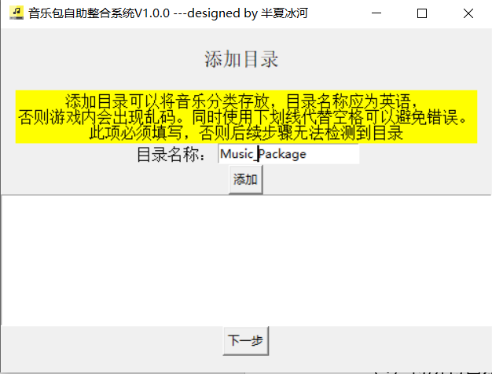

1. 在填写音乐信息页面内，音乐名称必须与文件夹内的音乐名字完全相同，否则游戏内无法读取文件

本项目已托管至GitHub，项目地址：

<https://github.com/willyautoman/MusicDemo-for-Arma3/tree/V1.0.0>

如果在程序使用过程中出现任何问题，或者您有改进建议，欢迎在GitHub上提出来，[或者发邮件至1127738407@qq.com](mailto:或者发邮件至1127738407@qq.com)。